- 使用Console类的Write方法和转义字符输出带特殊效果的内容，效果如下图所示：
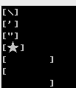
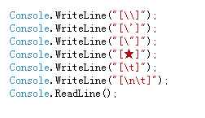
- 定义一个字符串“世界上最快乐的事，莫过于为理想而奋斗！”，然后确定该字符串 是否存在关键字“理想”，如果存在而输出“存在”，否则输出“不存在”。（提示使用IndexOf方法）。
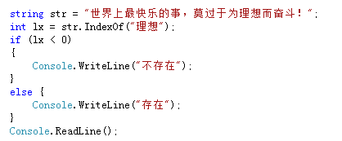
- 有一个书单“零基础学C#、C#从入门到精通、C#项目开发实战入门”，请编程实现，查询“零基础学C#”在该书单中的位置。（测试时调整各书的位置或者删除“零基础学C#”，得到不同的结果）。
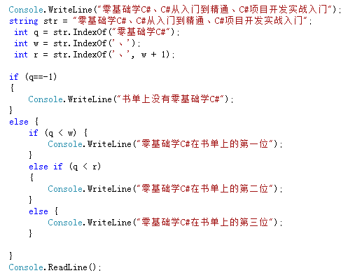
- 模拟用户注册及登录：首先让用户注册一个账户，账户内容包括：账号、密码、邮箱、电话、住址。在注册过程中需要输入两次密码，校验密码是否相同，并验证电话大吃一惊 码是否为11位，当用户输入Y确认注册成功之后（确认信息时，电话号码的中间4位用*代替），让用户登录，并显示登录结果。运行结果如下图所示：
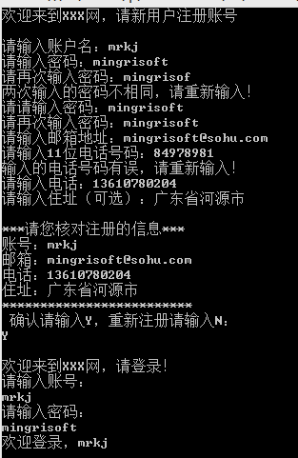
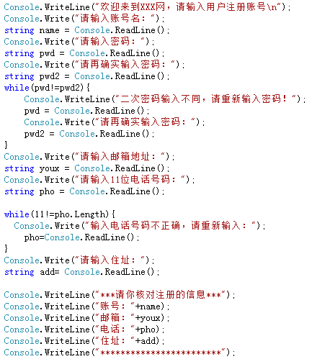
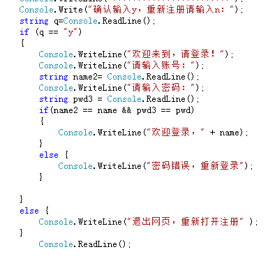
- 根据输入的身份证号获取生日信息。
- 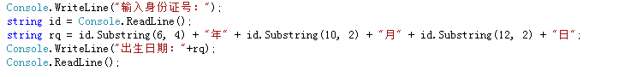
- 最近看到一个笑话“今天上幼儿园的小侄子考我一道题：（），（），（），2、4、6、7、8”，让我填空，我算了半个多小时都说不对，最后，小侄子略带鄙视地对我说：这么简单的题都不会，还大学毕业生呢！答案是这样的：（门前大桥下），（游过一群鸭），（快来快来数一数），2、4、6、7、8，我到现在都没理他！”，现在通过使用StringBuilder来解答小侄子给我们出的这道题。
- 